**ДОКЛАД ЗА ДЕЙНОСТТА НА НАРОДНО ЧИТАЛИЩЕ „Христо Ботев-1938“ с.Забърдо ЗА ПЕРИОДА 01.01.2020-31.12.2020г.**

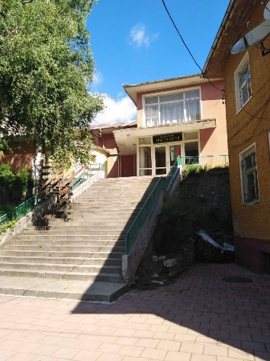 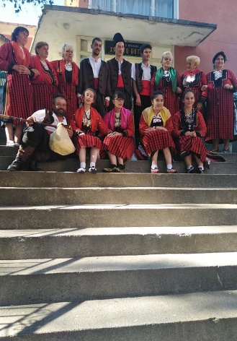

Българските читалища са живият извор на българския дух и култура през вековете. Там е запалена искрата и пламва огънят на Българското възраждане. Там е мястото, в което се поддържат живи българските традиции, мястото, в което малките българчета научават от своите баби и дядовци за бита, културата, прекрасните песни и танци, живите български шевици, където пламва и завинаги остава в сърцата им огънчето на българщината. Отчетният период обхваща периода януари-декември 2020 година. Под читалищната стряха въпреки трудностите,които се създадоха от епидемията все пак се чувстваше,че има немалко мероприятия,които се проведоха,както следва:

06.01.2020-172 години от рождението на Христо Ботев

21.01.2020-Бабин ден в ресторанта в с.Забърдо с музика,почерпки,веселие,поздравления към акушерката Гинка Хаджиева.Гост на нашето тържество беше и заместник кмета на Община Чепеларе-Тони Аговска

13,14,15.02.2020 Екскурзия до Турция-среща с наши сънародници, програма и поздрави и честване на Свети Валентин

26.02.2020 Организиране работилница за мартеници в читалището и изработване

01.03.2020 Честване ден на самодееца-Почерпка и веселие в ритуалната зала

03.03.2020 Честване на Освобождението на България

08.03.2020 Честване 8 март-деня на жената-тържество с томболи и веселие

14.03.2020 Отбелязване обичая ,,СТАРА МАРТА”-празник на селото,пред Кметство с.Забърдо с награди за кукерите

09.04.2020 Работилничка „Боядисване на великденски яйца“

06.05.2020 Честване на Гергьовден

02.06.2020 Честване смъртта на Ботев-рецитал и поднасяне на цветя

24.06.2020 Честване на Еньовден

16.08.2020 Провеждане на Курбан за здраве-участие на самодейния състав

28.08.2020 Провеждане на спортен празник на децата

05.09.2020 Провеждане на Курбан за здраве за хората на първа линия

06.09.2020 Честване Съединението на България-рецитал

22.09.2020 Честване независимостта на България

01.11.2020 Честване Ден на народните будители

И през 2020 година нашите

1. ОСНОВНИ ЦЕЛИ БЯХА:

1.1 Отстояване на позицията на водещо културно средище;

1.2. Обогатяване на културния живот;

1.3. Развитие на библиотечната дейност;

1.4 Съхраняване на народните обичаи и традиции;

1.5 Развитие и подпомагане на любителското художествено творчество;

Читалищната библиотека, винаги е била един от приоритетите на читалищното ръководство. Към 31 декември 2020 година библиотечния фонд наброяваше 9017 книги. Всяка година читалището заделя пари, според финансовите възможности, за обогатяване на книжния фонд.През 2020 година за читалищната библиотека са закупи нови книги на стойност 45 лв. Библиотеката, като част от читалищната структура, организира и реализира много и разнообразни културно – масови мероприятия.През 2020 г. беше сменена дограмата в библиотеката и ритуалната зала.За 2020 година посещенията в библиотеката ни са 560, заетите библиотечни единици са 1524.

Като по-значими през годината могат да бъдат посочени:

„Часът на приказката” с участието на учениците от ОУ“Бачо Киро“ с.Забърдо

„Работилничка за мартенички" в библиотеката;

Читалището ни е живата връзка на населението и подрастващите с нематериалното културно наследство.През своето съществуване то се утвърди като активен участник в съхранението и популяризирането на българското.В съвременните условия то продължава да осъществява активен диалог, да участва в процеса на издирването на характерните за нашето населено място обичаи, песни, танци, занаяти, да насърчава предаването им към следващите поколения. С многообразието на традициите се осъществява живата връзка на поколения и родове с миналото и естествен мост към бъдещето.

За нас е важно малкото финансов ресурс да бъде разпределен така, че да стига и обезпечава основните и допълнителни дейности в читалище. С годините доказваме, че сме добри финансисти, щом приключваме успешно година и не оставаме с неразплатени задължения.Тук е моментът да вмъкна,че читалището ни има спешна нужда от ремонт на покрива и сцената и салона.

През изминалата година читалището работи по утвърдени субсидии, отпуснати от държавния и общински бюджет и финансови постъпления от наеми и членски внос. РАЗХОДВАНИ СРЕДСТВА ОТ БЮДЖЕТА ЗА 2020 г са:

|  |  |  |  |  |  |
| --- | --- | --- | --- | --- | --- |
|  |  | |  | |  |
| **Отчет на НЧ"Христо Ботев-1938" с.Забърдо за 4-то тримесечие 2020г.-Годишен отчет за 2020 г.** | | | | | |
|  |  |  | |  | |
| **Наименование** | **§** | **Бюджет** | | **Отчет** | |
| **Заплати и възнаграждения** | **01-00** | **9374** | | **9297** | |
| Заплати по трудови възнаграждения | 01-01 | 9374 | | 9297 | |
| ДМС | 01-09 |  | |  | |
|  |  |  | |  | |
| **Други възнаграждения и плащания** | **02-00** | **0** | | **1562** | |
| заплати за нещатен персонал | 02-01 |  | |  | |
| за персонала по извънтруд.правоотн. | 02-02 |  | |  | |
| изплатени суми за СБКО | 02-05 |  | |  | |
| обещетения по КТ | 02-08 |  | | 1562 | |
| други плащания | 02-09 |  | |  | |
|  |  |  | |  | |
| **Осигуровки за сметка на роботодателя** | **05-00** | **1783** | | **1971** | |
| ДОО | 05-51 | 1333 | | 1322 | |
| УПФ | 05-52 | 0 | | 0 | |
| ЗОВ | 05-60 | 450 | | 446 | |
| ДЗПО | 05-80 | 0 | | 203 | |
|  |  |  | |  | |
| **Издръжка** | **10-00** | **6400** | | **5447** | |
| храна | 10-11 |  | |  | |
| медикаменти | 10-12 |  | |  | |
| облекло-работно | 10-13 |  | |  | |
| учебни и научн.изл. и книги за библиотек | 10-14 | 300 | |  | |
| материали | 10-15 | 700 | | 435 | |
| вода,горива,енергия | 10-16 | 600 | | 150 | |
| външни услуги | 10-20 | 1500 | | 2217 | |
| текущ ремонт | 10-30 | 1000 | | 2580 | |
| командировки | 10-51 | 300 | | 41 | |
| застраховки | 10-62 |  | |  | |
| други финансови услуги | 10-69 |  | |  | |
| СБКО | 10-91 |  | |  | |
| съдебни обещетения и разноски | 10-92 |  | |  | |
| други разходи неквалифиц. в другите §§ | 10-98 | 2000 | | 24 | |
|  |  |  | |  | |
| **Платени данъци и такси** | **19-00** | **0** | | **0** | |
| платени данъци и такси към държавата | 19-01 |  | |  | |
| платени данъци и такси към общината | 19-81 |  | |  | |
|  |  |  | |  | |
| **Основен ремонт** | **51-00** |  | |  | |
|  |  |  | |  | |
| **Придобиване на ДМА** | **52-00** | **0** | | **0** | |
| компютри | 52-01 |  | |  | |
| друго оборудване | 52-03 |  | |  | |
|  |  |  | |  | |
| **Придобиване на НМА** | **53-00** | **0** | | **0** | |
| придобиване на други НМА | 53-09 |  | |  | |
|  |  |  | |  | |
| **Общо** |  | **17557** | | **18277** | |
|  |  |  | |  | |
| **ПРИХОДИ** |  | **0** | | **18277** | |
| 1. Дотация |  |  | | 18270 | |
| 2. Касова наличност от 2019 |  |  | | 258 | |
| 3.Касова наличност - |  |  | | -44 | |
| 4.Читалищна такса |  |  | |  | |
| 5.Преходен остатък към 01.01.2020г. |  |  | | 1335 | |
| 6.Наеми |  |  | |  | |
| 7.Членски внос |  |  | | 31 | |
| 8.Гори |  |  | |  | |
| 9. Наличност банка (-) |  |  | | -1573 | |
|  |  |  | |  | |
| **Контрола** |  | **17557** | | **0** | |

Това е отчета на нашето читалище за изминала календарна година. Това са искрите, които отиват в пламъка на огъня който вече 82 години носи достойно своето име НЧ „Христо Ботев-1938” с.Забърдо. Тук се пази родовата памет, тук са корените, тук е бита и традицията, тук е иновацията, тук идват и хората, защото читалище си извоюва името на авторитетен културен институт, готов да приеме предизвикателствата на новото време , отговорно да се справи със сериозни теми и всичко това с едничката заветна цел – да направим по красив делника и да изпълним със съдържание празника на местната ни общност . заветна цел – да направим по красив делника и да изпълним със съдържание празника на местната ни общност .

**Списъчен състав**

**Настоятелство при НЧ“Христо Ботев-1938“ с.Забърдо**

1.Атанас Симеонов Сариев

2.Сийка Стефанова Кушева

3.Севдалина Илиева Дрехемова

**Проверителна комисия при НЧ“Христо Ботев-1938“ с.Забърдо**

1.Златка Венциславова Сариева

2.Сийка Асенова Дамянова

3.Сергей Николов Таушанов

Председател:

/Атанас Сариев/